Литературный обзор
В своей работе мне предстоит построить натуральную модель Пушки Гаусса. Пушка Гаусса — одна из разновидностей электромагнитного ускорителя масс. Названа по имени немецкого учёного Карла Гаусса, заложившего основы математической теории электромагнетизма.
Основное применение Пушек Гаусса — любительские установки, демонстрация свойств ферромагнетиков. Также достаточно активно используется в качестве детской игрушки или развивающей техническое творчество самодельной установки (простота и относительная безопасность).Так же в некоторых странах Гаусс пушку используют как оружие.
Пушка состоит из соленоида, внутри которого находится ствол. В один из концов ствола вставляется снаряд. При протекании электрического тока в соленоиде возникает магнитное поле, которое разгоняет снаряд, «втягивая» его внутрь соленоида. На концах снаряда при этом образуются полюса, ориентированные согласно полюсам катушки, из-за чего после прохода центра соленоида снаряд притягивается в обратном направлении, то есть тормозится.
Принцип работы Пушки Гаусса основан на электромагнетизме. .Электромагнетизм – это явления, возникающие в результате взаимодействия электрического тока и магнетизма. На этом основано, в частности, работа электродвигателей и громкоговорителей. Появление магнитного поля вокруг проводника с током впервые обнаружил датский физик Ханс Кристиан Эрстед, когда во время одной из своих публичных лекций приблизил компас к проводнику, по которому пропускали ток. Магнитная стрелка отклонилась, указывая на наличие магнитного поля вблизи проводника.
Чтобы магнитное поле было более сильным, обмотки электромагнита содержат много витков. Такие катушки обычно называют соленоидами. Как правило, соленоиды наматывают на сердечник из магнитного материала, в частности железа. Когда по катушке пропускают ток, сердечник намагничивается, и его магнитное поле добавляется в поле соленоида, усиливая его. Чтобы изготовить простой электромагнит, можно намотать изолированный проводник на железный гвоздь и присоединить конце проводника к батарейки.
Главный силовой элемент пушки – катушка индуктивности. С ее изготовления стоит начать сборку орудия. В этом мне помогут справочники. [1],[2] В нём подробно описано как правильно рассчитывать индуктивность по заданной форме, размерам и взаимному расположению контуров. Так же справочник содержит формулы, таблицы и кривые для расчета собственных и взаимных индуктивностей проводов, контуров и катушек различной формы.
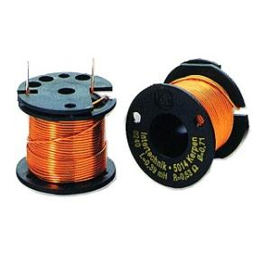
Для наибольшего эффекта импульс тока в соленоиде должен быть кратковременным и мощным. Как правило, для получения такого импульса используются электролитические конденсаторы с высоким рабочим напряжением.
Параметры ускоряющих катушек, снаряда и конденсаторов должны быть согласованы таким образом, чтобы при выстреле к моменту подлета снаряда к соленоиду индукция магнитного поля в соленоиде была
максимальна, но при дальнейшем приближении снаряда резко падала. В этом мне помогут следующие формулы:

Кинетическая энергия снаряда
$E=\frac{mv^{2}}{2}$
$m$— масса снаряда
$v$— его скорость
Энергия, запасаемая в конденсаторе
$E=\frac{CU^{2}}{2}$
$U$— напряжение конденсатора
$C$— ёмкость конденсатора
Время разряда конденсаторов
Это время, за которое конденсатор полностью разряжается:
$T=\frac{π\sqrt{LC}}{2}$
$T$— индуктивность
$C$ — ёмкость

Время работы катушки индуктивности
Это время за которое ЭДС катушки индуктивности возрастает до максимального значения (полный разряд конденсатора) и полностью падает до 0.
$T=π\sqrt{LC}$
$L$— индуктивность
$C$— ёмкость
Для изготовления блока накопителей (конденсаторов), одного из составляющих высоковольтного контура , необходимо изучить принцип работы и состав конденсаторов. Для этого я буду использовать информацию из книги[3] В данном издании рассматриваются назначение и конструкция силовых конденсаторов, электрическое поле и физические процессы в диэлектрике, свойства и характеристики материалов, составляющих обкладки и диэлектрик, методы расчета электрических параметров диэлектрика, процессы возникновения и развития частичных разрядов и их характеристики.
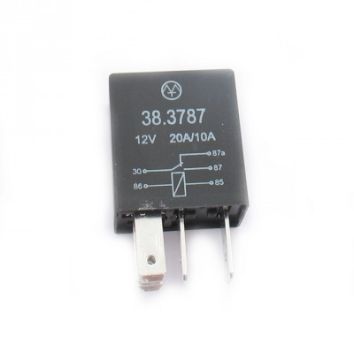
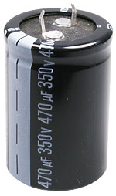
В данной модели будут использоваться электролитические конденсаторы. Электролитические конденсаторы - конденсаторы, которые в качестве диэлектрика используют тонкую оксидную пленку, нанесенную на поверхность одного из электродов (металлического) — анода, а в роли второго электрода — катода — выступает электролит. Главная особенность электролитических конденсаторов состоит в том, что они, по сравнению с другими типами конденсаторов, обладают большой ёмкостью при достаточно небольших габаритах, кроме того, они являются полярными электрическими накопителями, иначе говоря, должны включаться в электрическую цепь с соблюдением полярности. Вот пример такого конденсатора:

Так как замыкание контура, т.е. разрежение блока конденсаторов, это высоковольтный контур и под рукой опасно держать кнопку, которая замыкает цепь с напряжением более 300 В, поэтому будет использоваться электромагнитное реле.

После сборки Пушки Гаусса необходимо будет проверить правильность её проектирования и работы с помощью специальных математических проверок, подробнее об этом написано в книге[4].

Список литературы
- П.Л.Калантаров, Л.А.Цейтлин «Расчет индуктивностей»
- Б. Н. Сергеенков, В. М. Киселев, Н. А. Акимова «Электрические машины: Трансформаторы»
- Г.С.Кучинский, Н.И.Назаров «Силовые электрические конденсаторы»
- Ф.Б. Шеин ,Н.М. Лазарева «Методы проектирования электронных устройств»

